UNIVERZA V LJUBLJANI
BIOTEHNIŠKA FAKULTETA
ODDELEK ZA AGRONOMIJO

Ime PRIIMEK

NASLOV DIPLOMSKEGA DELA

DIPLOMSKO DELO

Univerzitetni študij – 1. stopnja

Ljubljana, 2023
UNIVERZA V LJUBLJANI
BIOTEHNIŠKA FAKULTETA
ODDELEK ZA AGRONOMIJO

Ime PRIIMEK

NASLOV DIPLOMSKEGA DELA

DIPLOMSKO DELO
Univerzitetni študij – 1. stopnja

ANGLEŠKI NASLOV DIPLOMSKEGA DELA

B. SC. THESIS
Academic Study Programmes

Ljubljana, 2023
Diplomsko delo je zaključek Univerzitetnega študijskega programa prve stopnje Kmetijstvo – agronomija. Delo je bilo opravljeno na Katedri za [::::::::].

Študijska komisija Oddelka za agronomijo je za mentorja diplomskega dela imenovala prof. dr. [::::::::].

Komisija za oceno in zagovor:

Predsednik: prof. dr. Ime PRIIMEK
Univerza v Ljubljani, Biotehniška fakulteta, Oddelek za agronomijo

Član: prof. dr. Ime PRIIMEK
Univerza v Ljubljani, Biotehniška fakulteta, Oddelek za agronomijo

Član: prof. dr. Ime PRIIMEK
Univerza v Ljubljani, Biotehniška fakulteta, Oddelek za agronomijo

Datum zagovora:

[Z dokumentom, ki ste ga odprli, vam želimo pomagati pri oblikovanju vašega dela. Zaporedje strani, številčenje, robovi, glava itd. je že oblikovano po veljavnih navodilih na BF, vstaviti morate le svoje podatke.]

KLJUČNA DOKUMENTACIJSKA INFORMACIJA
ŠD Du1
DK UDK [dobite v INDOK]
KG [vpišete klasifikacijska gesla, ki jih ločite z vejico]
AV PRIIMEK, Ime
SA PRIIMEK, Ime (mentor)
KZ SI-1000 Ljubljana, Jamnikarjeva 101
ZA Univerza v Ljubljani, Biotehniška fakulteta, Oddelek za agronomijo, Univerzitetni študijski program prve stopnje Kmetijstvo – agronomija
LI 2023
IN NASLOV DIPLOMSKEGA DELA
TD Diplomsko delo (Univerzitetni študij – 1. stopnja)
OP VI, 20 str., ? pregl., ? sl., pril., ? vir. [vstavite svoje podatke]
IJ sl
JI sl/en
AI Izvleček naj vsebuje približno 200 besed, pišemo ga brez odstavkov. Slog naj bo jedrnat, vendar ne telegrafski. V izvlečku zgoščeno podamo tudi namen in metode, še posebej pa poudarimo svoje konkretne ugotovitve in sklepe, in sicer na informativen način. Navedemo le tiste kvantitativne in kvalitativne podatke, ki so pomembni za razumevanje naše raziskave. Splošno znanih dejstev ne navajamo. Izvleček naj ne sega na naslednjo stran!

KEY WORDS DOCUMENTATION
ND Du1
DC UDC [dobite v INDOK]
CX [vpišete klasifikacijska gesla, ločite jih z vejico]
AU PRIIMEK, Ime
AA PRIIMEK, Ime (supervisor)
PP SI-1000 Ljubljana, Jamnikarjeva 101
PB University of Ljubljana, Biotechnical Faculty, Department of Agronomy, Academic Study Programme in Agriculture – Agronomy
PY 2023
TI NASLOV DIPLOMSKEGA DELA V ANGLEŠČINI
DT B. Sc. Thesis (Academic Study Programmes)
NO VI, 20 p., ? tab., ? fig., ? ann., ? ref. [vstavite svoje podatke]
LA sl
AL sl/en
AB Izvleček v angleščini naj vsebuje približno 200 besed, pišemo ga brez odstavkov. Slog naj bo jedrnat, vendar ne telegrafski. V izvlečku zgoščeno podamo tudi namen in metode, še posebej pa poudarimo svoje konkretne ugotovitve in sklepe, in sicer na informativen način. Navedemo le tiste kvantitativne in kvalitativne podatke, ki so pomembni za razumevanje naše raziskave. Splošno znanih dejstev ne navajamo. Izvleček naj ne sega na naslednjo stran!

KAZALO VSEBINE
KLJUČNA DOKUMENTACIJSKA INFORMACIJA III
KEY WORDS DOCUMENTATION IV
KAZALO VSEBINE V
KAZALO PREGLEDNIC VI
KAZALO SLIK VI

1 UVOD 1
1.1 NAMEN IN POVOD DELA 1

2 OSREDNJI DEL DIPLOMSKEGA DELA 1
2.1 SPLOŠNO O CITIRANJU V BESEDILU 1
2.2 OBLIKOVANJE DOKUMENTA 3
2.2.1 Presledki pred in za naslovi poglavij 3
2.2.2 Oblikovanje preglednic in slik 4
2.2.3 Poudarjeni in nepoudarjeni način pisanja naslovov 4
2.2.4 Zaključek 5

3 VIRI 5

Da kazalo lahko vnesemo avtomatsko, pri naslovih poglavij med besedilom uporabljamo ustrezne sloge (Naslov 1 …). Pri kazalu nato ročno dodamo še nekaj popravkov (v pomoč je kazalo zgoraj):
- popravimo številke strani, da ne bodo v krepki pisavi (krepki naj bodo le naslovi poglavij in številke poglavij),

KAZALO PREGLEDNIC
Preglednica 1: Primeri citiranja glede na avtorstvo in vrsto gradiva (ostali primeri so v Navodilih) 2

KAZALO SLIK
Slika 1: Primer oblikovanja z enotnimi presledki 3
Slika 2: Primer urejanja razmikov v zavihku Odstavek 4

UVOD
Diplomsko delo v pisni obliki obsega največ 20 strani (brez uvodnih strani, ki so oštevilčene z rimskimi številkami). Oblikovano mora biti v skladu z Navodili za oblikovanje pisnih izdelkov na Biotehniški fakulteti Univerze v Ljubljani (povezava). Informacije o zaključnem delu so na voljo v spletni učilnici Zaključno delo (povezava).
Diplomsko delo na 1. univerzitetni stopnji je praviloma teoretično in obravnava strokovno tematiko na osnovi primarnih znanstvenih virov. V primeru eksperimentalnega izdelka (ko je obravnavan tudi lastni eksperiment oz. poskus) vsebino strukturiramo po načelu IMRAD (Introduction-Methods-Results-Discussion). O natančni strukturi se v obeh primerih posvetujemo z mentorjem.

NAMEN IN POVOD DELA
V uvodnem delu jasno in jedrnato predstavimo izhodišča in problematiko, ki je predmet proučevanja. Navedemo, kaj je povod za raziskavo in kakšen je cilj/namen našega dela.

OSREDNJI DEL DIPLOMSKEGA DELA
Ne glede na to, ali je naloga teoretično ali eksperimentalno usmerjena, je treba najprej obdelati teoretične osnove obravnavane tematike. Pri teoretičnem delu je osrednji del razdeljen na smiselno oblikovana poglavja in podpoglavja. Glavni vir informacij naj bodo knjige, strokovni in predvsem znanstveni članki. Wiki stranem in diplomam se raje izognemo.

SPLOŠNO O CITIRANJU V BESEDILU
Uporabimo konkretne informacije, avtorske metode, rezultate ali sklepe. Praviloma iz nekega vira bistvo povzamemo s svojimi besedami. Če avtorje citiramo dobesedno, tekst postavimo med narekovaje.
Zelo pomembna je etična raba virov – vsebine ne prepisujemo dobesedno, ampak bistvene informacije le povzamemo s svojimi besedami, zraven pa obvezno navedemo, kje smo to informacijo našli (citiranje). Kako citirano literaturo popišemo v poglavju Viri, je navedeno v nadaljevanju.

Preglednica 1: Primeri citiranja glede na avtorstvo in vrsto gradiva (ostali primeri so v Navodilih)
Število avtorjev / vrsta gradiva | Primeri citiranja v tekstu, naslovu slike, preglednice
1 avtor | (Bartol, 2019)
2 avtorja | (Stopar in Bartol, 2022)
3 avtorji | (Bartol in sod., 2021)
knjiga brez avtorja (samo urednik) | (Priročnik …, 2014)
zakonodaja | (Zakon ..., 2018)
standard | (ISO 7218, 2007)
spletni vir | (SURS, 2022)
posredno citiranje (primarni vir starejšega datuma nam ni dostopen, je pa citiran v novejšem viru – le slednjega popišemo v poglavju Viri) | (Peterson, 1960, cit. po Martinez in sod., 2018)

Primeri citiranja v besedilu

... Bartol in sod. (2021) ter Abbott (2022) pa so mnenja, da ...
... ukvarjali predvsem ruralni sociologi (Barbič, 2018; Černič-Istenič, 2022).

[Vire v besedilu (v tekstu ter naslovih preglednic in slik) citiramo s tisto besedo, pod katero jih imamo razvrščene v poglavju Viri – to je priimek prvega avtorja oziroma prva beseda iz naslova dela. ]

OBLIKOVANJE DOKUMENTA

Presledki pred in za naslovi poglavij
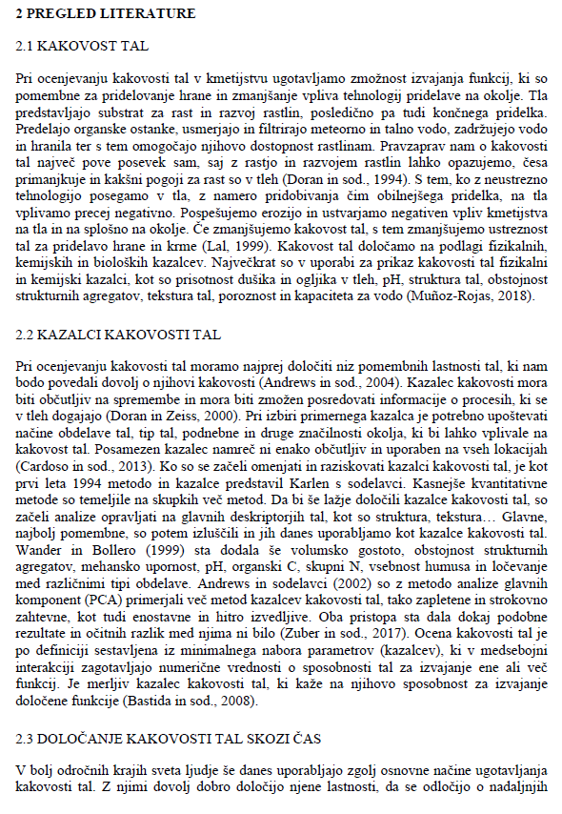
Slika 1: Primer oblikovanja z enotnimi presledki
Ker je število strani omejeno, lahko vsa poglavja, tudi glavna, nadaljujemo na isti strani, od zgornjega teksta pa glavna poglavja odmaknemo za 24 pt (razen če se začnejo na vrhu strani). Vsa ostala poglavja nižjega reda (2.1, 2.2, 2.2.1 itd.) odmaknemo za 18 pt. Če se nov naslov začne na vrhu strani, dodatnih presledkov nad naslov ne vstavljamo. Dva naslova brez vmesnega teksta razmaknemo za 12 pt. Pod naslovi poglavij je vedno 12 pt. Navedeni presledki so okvirni, zahteva pa se poenotenje v celotnem besedilu.
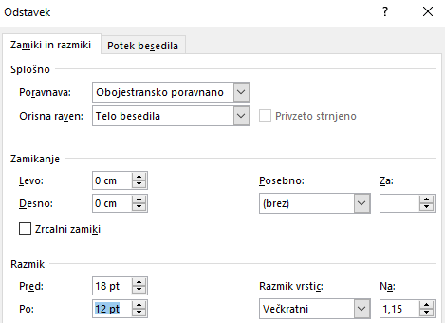
Slika 2: Primer urejanja razmikov v zavihku Odstavek
Pred naslovom slike naredimo 6 pt razmika, da se slika in naslov ne stikata. Prav tako tudi naslov preglednice odmaknemo od preglednice za 6 pt.

Oblikovanje preglednic in slik
[Poenotimo obliko preglednic in slik!]
Za slike, risbe, fotografije in grafikone se predvideva enoten izraz – slika.
V besedilu pišemo naslove preglednic nad preglednicami, naslove slik pa pod slikami. Naslove preglednic in preglednice poravnamo vedno levo! Besedilo v preglednici naj ima levo poravnavo (in ne centrirano), številke pa poravnamo centrirano ali desno. Stolpcev in vrstic po nepotrebnem ne ločujemo z izrisanimi robovi (primer: Preglednica 1 v tem dokumentu). Pisava pri preglednicah ter naslovih preglednic in slik je 10 pt, enojni razmik.
Vsako sliko in preglednico opišemo v celoti, tako da za razumevanje ni potrebno branje besedila izdelka. Za oblikovanje daljših preglednic, ki segajo na več strani, obstajajo posebna pravila (Navodila na str. 3 – povezava).

Poudarjeni in nepoudarjeni način pisanja naslovov
Pri naslovih poglavij in podpoglavij zaradi hitrejše optične prepoznavnosti uporabimo poudarjeni in nepoudarjeni način pisanja, ki ga prav tako upoštevamo v Kazalu vsebine.
1 PRVI NIVO
1.1 DRUGI NIVO
1.1.1 Tretji nivo
1.1.1.1 Četrti nivo (enako tudi nadaljnji nivoji)

Zaključek
Spoznanja in sklepne misli strnemo v sklepu/zaključku diplomskega dela:
- povzamemo ključne ugotovitve,
- navedemo končno oceno prispevka,
- potrdimo oz. spremenimo prvotno videnje problema,
- omenimo omejitve,
- navedemo predloge za nadaljnja raziskovanja,
- izrazimo osebno mnenje ipd.

V zaključku ugotovimo, ali so cilji doseženi in ali je hipoteza potrjena ali ovržena. Sklep je plod avtorskega dela!

VIRI
Vire razvrstimo abecedno in kronološko (najprej starejše) po prvem avtorju ali naslovu (pri virih, ki nimajo znanih avtorjev). Pri virih, ki segajo v več vrstic, druge vrstice zamaknemo približno pod tretjo črko prve vrstice. Spletni naslov internetnih virov (URL) naj ne bo podčrtan.
Primeri in natančen opis za popis gradiva so navedeni v Navodilih (povezava); za citiranje glejte od str. 10 naprej.

Pomembno!
- Posamezne tipe gradiva popišemo s predpisanimi elementi (priimek avtorja, leto izdaje publikacije itd.), v predpisanem vrstnem redu in s predpisanimi ločili!
- Pri popisu virov bodite natančni.

- Vsi članki morajo imeti aktivno povezavo na doi (črne barve in nepodčrtano;
glejte primer).

Knight A., Satchell L. 2021. Vegan versus meat-based pet foods: owner-reported palatability behaviours and implications for canine and feline welfare. PLoS ONE, 16, 6: e0253292, https://doi.org/10.1371/journal.pone.0253292

- V poglavju Viri popišemo samo tisto gradivo, ki smo ga imeli v rokah oziroma »na ekranu«.
- Citiranje med tekstom in poglavje Viri se morata ujemati – popišemo torej vse vire, ki smo jih citirali (navajali) med tekstom, pri slikah, preglednicah.
- Vire razvrstimo po abecedi (po priimku prvega avtorja oz. prvi besedi iz naslova, če avtor ni naveden) in jih NE ločujemo po tipu gradiva ali mestu citiranja (npr. slika, besedilo ali članki, spletni viri ipd.).
- Posredno citiranje (primer: Lee, 1997, cit. po Peterson, 2015) uporabimo le izjemoma, in sicer v primeru, ko primarnega vira ni mogoče pridobiti V tem primeru v poglavju Viri popišemo samo vir Peterson (2015).
- Težko preverljivih odprtih virov tipa WIKI načelno ne uporabljamo, razen po posvetu z mentorjem.
- Tudi diplomski izdelki naj ne bodo vir informacij, razen, če uporabimo njihove rezultate!
- Kjer ni znana starost dokumenta oz. zapisa (npr. spletne strani), pri citiranju v samem besedilu navedemo oznako b. l. (pomeni brez leta).
- Druge vrstice zamaknemo pod približno tretjo črko prve vrstice.
- Navedemo vse avtorje (in ne »in sod.« kot v tekstu).
- Priporočilo: vire, ki jih citiramo, imamo shranjene.

